**DES - Documento de Engenharia de Software**

Versão: 0.1

04 de Março de 2018

**Sell Car**

**Cícero Henrique Maciel Penha**

Evandro Pijanowski Andrade

EC205 - AulaLab L1 - Documento Engenharia de Software.docx

Tabela de Revisões

| Versão | Principais Autores | Descrição da Versão | Data de Término | Aprovação e data | |
| --- | --- | --- | --- | --- | --- |
| V0.1 | **Cícero**  Evandro | Introdução, Escopo e Descrição de Funcionamento. | 06/03/2018 |  | xx/xx/xxxx |
| V0.2 | Cícero  Evandro | Requisitos Funcionais, Diagrama de Casos de uso, Fluxo de Eventos e Requisitos Não Funcionais. | 13/03/2018 |  | xx/xx/xxxx |
| ... | ... | ... | ... | **...** | ... |

Índice

Tabela de Revisões 2

Índice 3

1. Lista de Figuras 4

2. Lista de Tabelas 5

3. Introdução 6

3.1 Definições, Acrônimos e Abreviaturas 6

4. Visão geral 7

4.1 Introdução 7

4.2 Escopo 7

4.3 Descrição de funcionamento 7

5. Especificação de Requisitos 9

5.1 Requisitos Funcionais 9

5.1.1 Req.1 - Efetuar o cadastro dos clientes de acesso 9

5.1.2 Req.2 - Exibir o relatório de backups 9

5.2 Diagrama de Casos de Uso 10

5.2.1 Descrição dos Atores 10

5.2.2 Descrição dos Casos de Uso 10

5.3 Fluxos de Eventos de Casos de Uso 11

5.3.1 Login do Administrador 11

5.4 Requisitos Não-Funcionais 12

5.4.1 Req.91 - Utilizar Windows como sistema operacional 12

5.4.2 Requisitos de Desempenho 12

5.4.2.1 Req.92 - O tempo da geração de relatório não deve exceder 1 segundo. 12

6. Projeto de Dados 13

6.1 Modelo Entidade-Relacionamento 13

7. Projeto Lógico 14

7.1 Diagrama de Classes 14

7.2 Diagrama de Sequência 14

7.3 Diagrama de Pacotes 15

7.4 Diagrama de Atividade 15

8. Anexos 16

8.1 Storyboarding 16

8.2 Estrutura Analítica do Projeto - EAP 16

8.3 Cronograma de Atividades 17

9. Bibliografias de Texto 18

10. Bibliografia de Imagens 19

# Lista de Figuras

**Figura 1 -** Exemplo da implementação. 7

**Figura 2 -** Diagrama do <Projeto>. 8

**Figura 3 -** Fluxograma do <Projeto>. 8

**Figura 4 -** Diagrama de casos de uso. 10

**Figura 5 -** Modelo Entidade-Relacionamento. 13

**Figura 6 -** Diagrama de classes. 14

**Figura 7 -** Diagrama de sequência. 14

**Figura 8 -** Diagrama de Pacotes. 15

**Figura 9 -** Diagrama de Atividades. 15

**Figura 10 -** Telas do Software. 16

**Figura 11 -** EAP. 15

**Figura 12 -** Cronograma. 16

# Lista de Tabelas

**Tabela 01 -** Requisito Req.1. 9

**Tabela 02 -** Requisito Req.2. 9

# Introdução

## Definições, Acrônimos e Abreviaturas

**Backup -** Nomenclatura que significa a cópia de dados para um meio seguro onde possa ser restaurado.

**Função –** Operações que o programa consegue realizar.

**Off-line –** Caracteriza um dispositivo com indisponibilidade para se conectar a uma rede ou a um sistema de comunicações.

**Software -** Programa de computador que tem por objetivo ajudar o seu usuário a desempenhar uma tarefa específica.

**Banco de dados -** São coleções organizadas de dados que se relacionam de forma a criar algum sentido (Informação) e dar mais eficiência durante uma pesquisa ou estudo.

# Visão geral

## Introdução

A concessionária Concessionária uma grande empresa do ramo automobilístico, tem por objetivo a comercialização ou revenda de carros e motos. Para gerenciar esses serviços ela necessita de um programa que gerencie em tempo real toda a movimentação de veículos no estabelecimento. Assim, o software Sell Car necessário para esse controle requer funções que cadastrem um novo veículo, busquem um veículo na lista, o removam da lista quando ele for vendido, calculem o valor para devolver ao cliente o troco com base no valor que ele entregou, e uma função de atualização que permita a mudança de suas características quando forem alteradas.

## Escopo

Esse projeto consiste em desenvolver um aplicativo para uma concessionária de veículos. A aplicação tem como propósito auxiliar o vendedor a ter controle dos carros disponíveis na concessionária e a buscar o carro ideal para o cliente, através de uma função busca que leva em conta os requisitos do comprador. O software conta com um controle de usuário (login e senha), após a validação, o vendedor terá acesso à lista com todos os veículos disponíveis, a uma função de busca personalizada (filtro de resultados com base nas exigências do cliente) e a uma operação que possibilitará que o usuário realize a venda de um carro. O sistema será gerenciado por um administrador, o mesmo é responsável por adicionar novos veículos e gerir os vendedores, como representado na Figura 1.

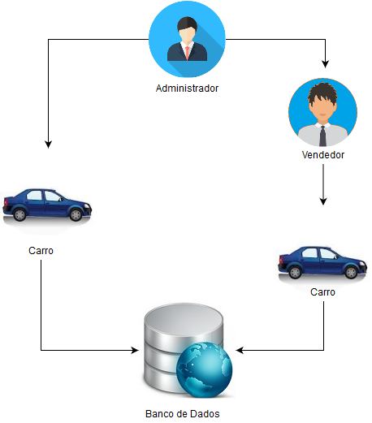

**Figura 1 -** Exemplo da implementação.

## Descrição de funcionamento

O software está projetado para funcionar em modo off-line nos computadores da concessionária, com o armazenando sendo feito em um banco de dados. O aplicativo Sell Car irá começar em uma tela de Login para o usuário, no caso administrador ou vendedor entrar com os seus dados. Após isso ele será encaminhado para o Menu Principal. No Menu o funcionário irá escolher a opção desejada para lidar com o veículo, sendo as seguintes opções: Cadastrar, Remover, Buscar, Vender e Editar. Na função A função Cadastrar é voltada para a entrada de um novo veículo no estoque da concessionária e nela o funcionário deve preencher os dados do novo veículo para serem armazenados no Banco de Dados. A função Remover visa apagar um veículo do banco de dados caso ele seja retirado do estoque da loja. A operação Vender tem por objetivo realizar a venda de um veículo por um vendedor, ela exibirá o valor do troco que o funcionário deverá voltar ao cliente, armazenar o valor no caixa da empresa e feita à venda ela direciona o funcionário para a função Remover, para concluir o processo. A função Buscar, para buscar um veículo salvo no banco de dados, visando filtrar os automóveis de acordo com as opções do cliente. A opção Editar permite que o administrador faça alterações no registro de um veículo, como mudanças na cor ou troca de motor. O modo de funcionamento do projeto pode ser notado no fluxograma abaixo.

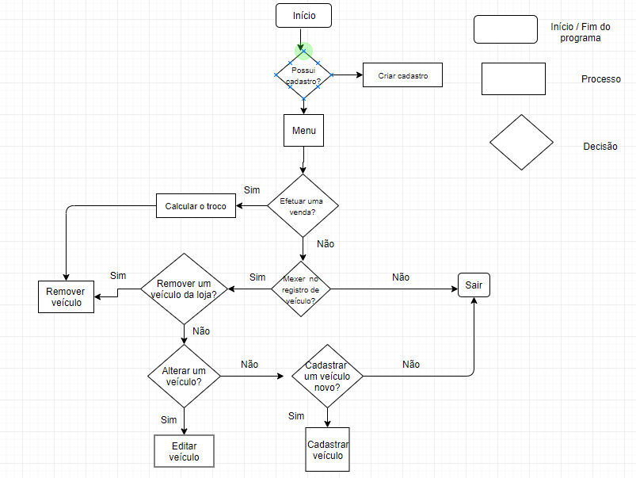

**Figura 2 -** Fluxograma do Sell Car

# Especificação de Requisitos

## Requisitos Funcionais

### Req.1 - Efetuar o cadastro dos clientes de acesso

|  |  |
| --- | --- |
| **Detalhamento** | Cada cliente deve possuir os seguintes dados:  - Nome;  - IP.  ... |
| **Observação** | O CPF deve ser validado para efetuar o cadastro do cliente. Deve somente haver o cadastro, caso todas as informações citadas acima forem preenchidas, ou seja, não deve haver ausência de informação em nenhum campo do cadastro. |
| **Prioridade** | Alta. |

**Tabela 01 -** Requisito Req.1.

### Req.2 - Exibir o relatório de backups

|  |  |
| --- | --- |
| **Detalhamento** | O sistema deve prover meios de exibir um relatório de backups contento as seguintes informações:  - IP;  - Quantidade de backups desde o início do cadastro;  - Data do último backup. |
| **Observação** | O relatório será exibido somente para os usuários cadastrados no sistema. |
| **Prioridade** | Alta. |

**Tabela 02 -** Requisito Req.2.

## Diagrama de Casos de Uso

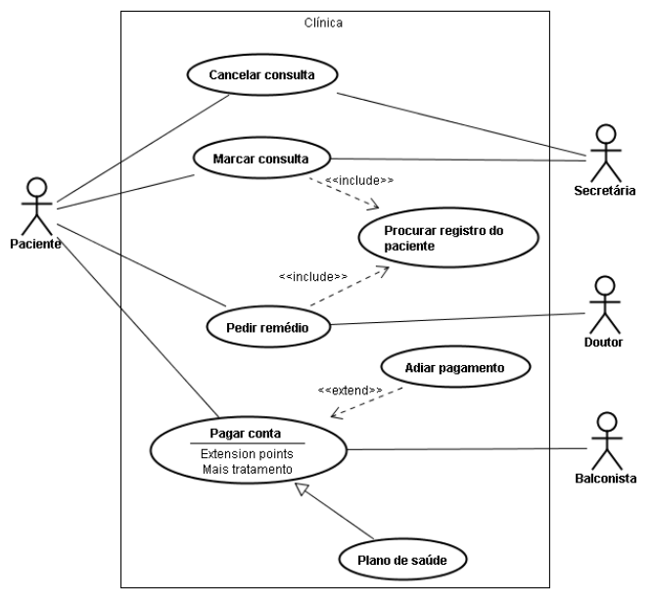

**Figura 4 -** Diagrama de casos de uso.

### Descrição dos Atores

**A1 - Administrador**

O Administrador tem acesso à as funcionalidades de Manter Viagens, Reservar Viagem, Manter Clientes, Manter Funcionários.

### Descrição dos Casos de Uso

**CaU1 - Manter Clientes**

Este caso de uso tem como objetivo manipular os dados dos clientes no banco de dados. Ela é composta pelas funcionalidades de cadastrar, listar, editar e excluir clientes. Somente o Administrador tem acesso a este caso de uso.

## Fluxos de Eventos de Casos de Uso

### Login do Administrador

|  |  |  |
| --- | --- | --- |
| **Nome da Use Case** | Login do **Administrador**. | |
| **Descrição** | Responsável pelo Login no software. | |
| **Requisitos associados** | Login. | |
| **Pré-condições** | Sistema tem que estar ligado. | |
| Possuir um Login. | |
| **Pós-condições** | Login certo. | |
| Login errado. | |
| **Atores** | **Administrador** e **Banco de Dados**. | |
| **Fluxo Principal** | | |
| **Ações** **Realizadas** | | **Ações Recebidas** |
| 1 - O **Administrador** deseja fazer o Login. | | 2 - O sistema solicita o Login. |
| 3 - O **Administrador** digita o Login. | | 4 - O sistema verifica o Login. |
| 5 - Se Login estiver certo, entra no software. |
| **Fluxo Alternativo** | | |
| **Ações** **Realizadas** | | **Ações Recebidas** |
| 1 - Sistema apresenta mensagem que o Login está errado. | | 3 - Usuário deseja tentar novamente. |
| 2 - Sistema pergunta se deseja efetuar Login novamente ou cancelar. | |
| 4 - Sistema solicita o Login. | | 5 - Usuário solicita cancelar operação. |
| 6 - Caso de uso encerrado. | |

**Tabela 3 -** Fluxo de evento principal < Login do Administrador >.

## Requisitos Não-Funcionais

### Req.9 - Utilizar Windows como sistema operacional

Será utilizada uma distribuição Windows ...

### Requisitos de Desempenho

#### Req.9 - O tempo da geração de relatório não deve exceder 1 segundo.

Este requisito deve ser validado somente se o sistema estiver ocioso e possua um número de registro menor que um milhão de clientes.

# Projeto de Dados

## Modelo Entidade-Relacionamento

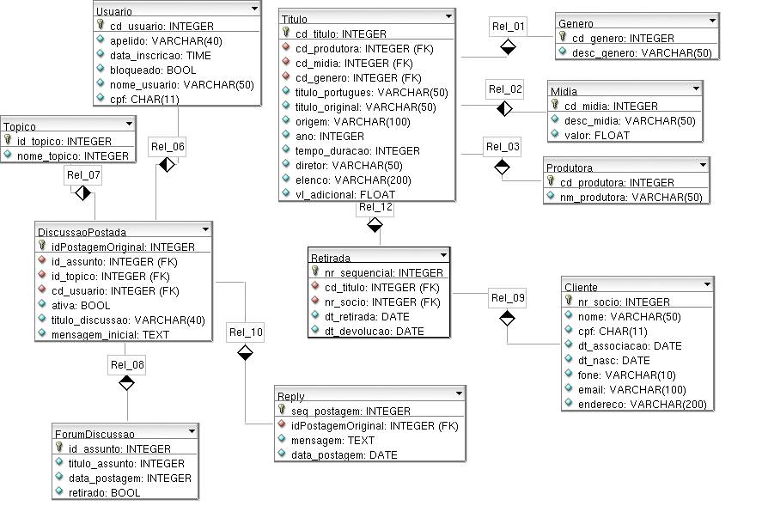

**Figura 5 -** Modelo Entidade-Relacionamento.

# Projeto Lógico

## Diagrama de Classes

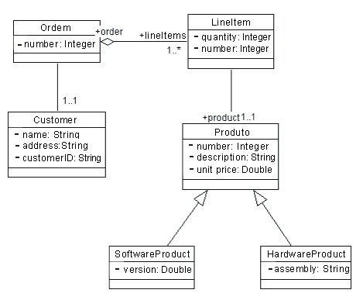

**Figura 6 -** Diagrama de Classes.

## Diagrama de Sequência

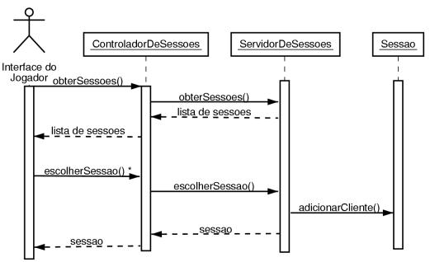

**Figura 7 -** Diagrama de Sequência.

## Diagrama de Pacotes

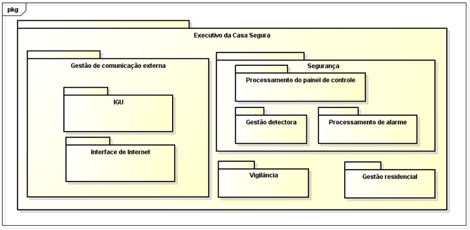

**Figura 8 -** Diagrama de Pacotes.

## Diagrama de Atividade

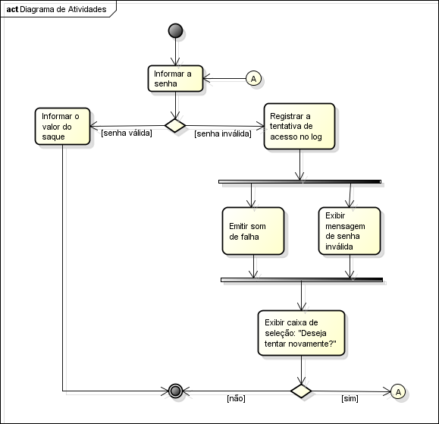

**Figura 9 -** Diagrama de Atividades.

# Anexos

## Storyboarding

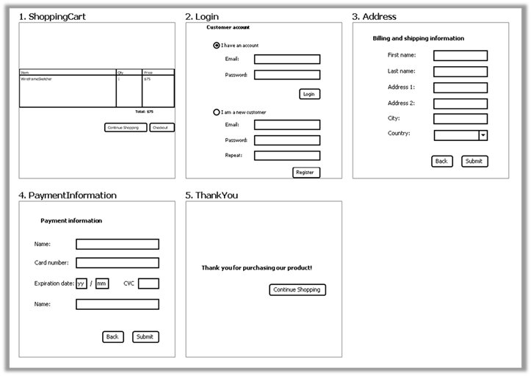

**Figura 10 -** Telas do Software.

## Estrutura Analítica do Projeto - EAP

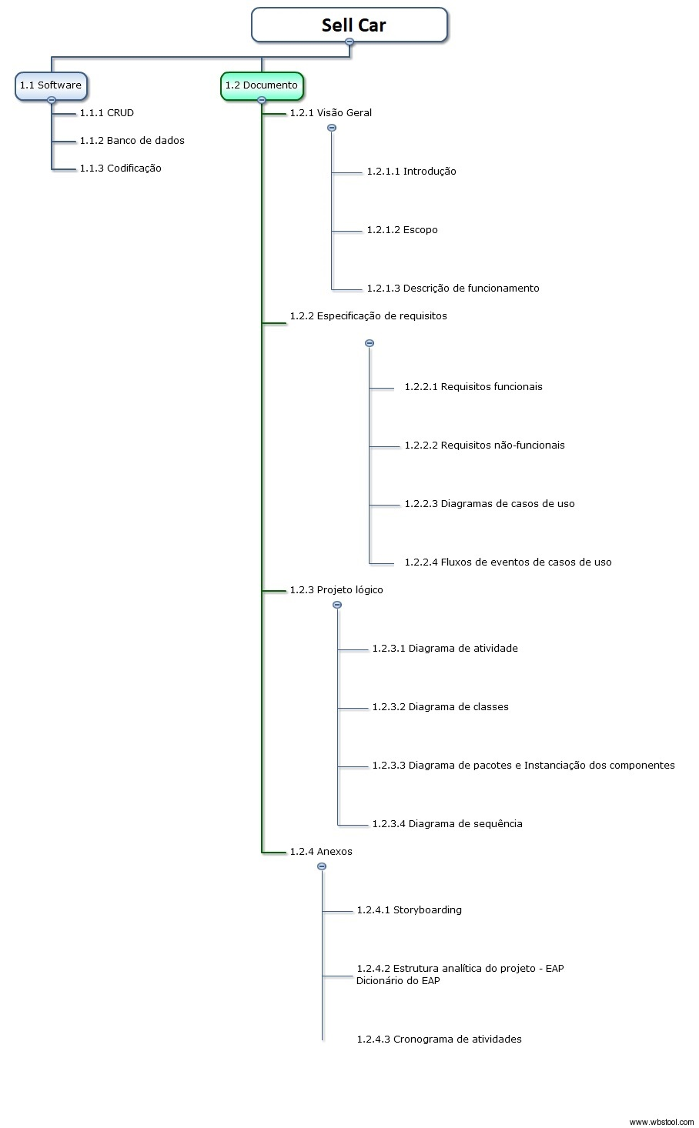

**Figura 11 -** EAP.

## Cronograma de Atividades

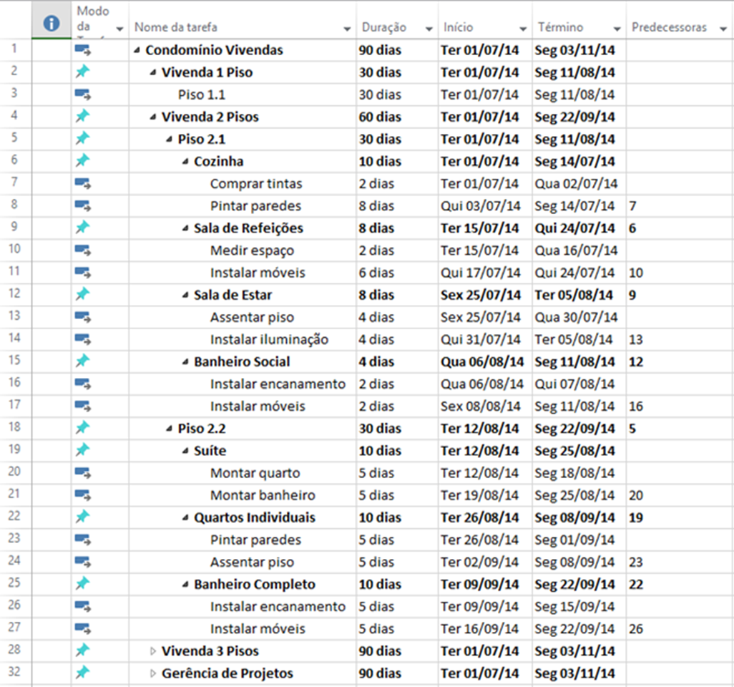

**Figura 12 -** Cronograma.

# Bibliografias de Texto

Sistemas de Informação Gerenciais. São Paulo: Pearson Prentice Hall. 2011. p. 114

# Bibliografia de Imagens